

1. DADOSDAEfü]]DAD[PARCEtRA

RAZÃO SOCIAL CNPJ SEDE ENDEREÇO DA SEDE

INSTITUTO NACIONAL DE CULTURA E EDUCAÇÁO CIDA POPPI 06.967.305/0001-53 INSC. MUNICIPAL ISENTO

RUA GONÇALO CORÇO RIBEIRPO CORÇO, 183 BAIRRO JARDIM FANGANIELO

TELEFONE:

E-MAIL:

[institutocidapoppi@gmail.com](mailto:institutocidapoppi@gmail.com)

11960582984

SITE: 

NOME

JESSICA BRAGA COSTA SANTOS

## DADOS DO DIRIGENTE (PRKIDENTE)

ENDEREÇO RUA POVOAÇU,140 JARDIM NOSSA SENHORA DO CARMO

TELEFONE

RG

(11)96058-2984

44.160.284-8

E-MAIL:

CPF

INSTITUTOCIDAPOPPIDIRETORIA@GMAI 364.688.148-80

VIGENCIA DA ATA de:

NOME FANTASIA CRECHE LEÂOZINHO DE JUDÁ III

## 18/02/2021

1. **DADOS DA UNIDADE ESCOLAR**

## 30/04/2024

ENDEREÇO RUA AMAMBAI, 250 -JARDIM SANTO AFONSO GUARULHOS CEP.:

CNPJ DA UNIDADE ESCOLAR 06.967.305/0004-04

TELEFONE (11)2600-6034

E-MAIL:

[crecheIeaozinhodejuda3@gmail.com](mailto:crecheIeaozinhodejuda3@gmail.com)

DADOS BANCO 001 BANCO DO BRASIL BANCÁRIOS:

CONTA CORRENTE 30211-2

AGENCIA 1535-0 CONTA POUPANÇA 51-30211-2

1. OBJETIVOS Atendimento na Modalidade Educação Básica - Educação Infantil/Creche

## JUSYIFICATIVA

O direito ao atendimento de educação infantil foi introduzido pela Constituição Federal (CF/1988, art. 208) e subsequentemente pela Lei de Diretrizes e Bases da Educação Nacional (9.394/1996) a ser oferecido em creches e pré-escolas. Tendo em vista a Demanda crescente no Município de Guarulhos com vagas em Creches Parceiras cuja proposta pela Secretaria de Educação para ampliação de atendimento as Famílias de assistência educacional na primeira infância. Garantindo um bom atendimento a comunidade em um espaço atraente, aconchegante e estimulador.

O Município de Guarulhos vem ampliando significativamente o número de vagas nas creches, principalmente em áreas periféricas onde a demanda por vagas se encontra mais concentrada como no bairro Jardim Maria de Lourdes hoje em questão.



**numerodeai«»dimen*opevis‹o**

Efetivzrasmatricuasdascriançasencaminhadas pelaSecetariadeEducação.

A frequênca das crianças será acompanhada atavés de registros próprios

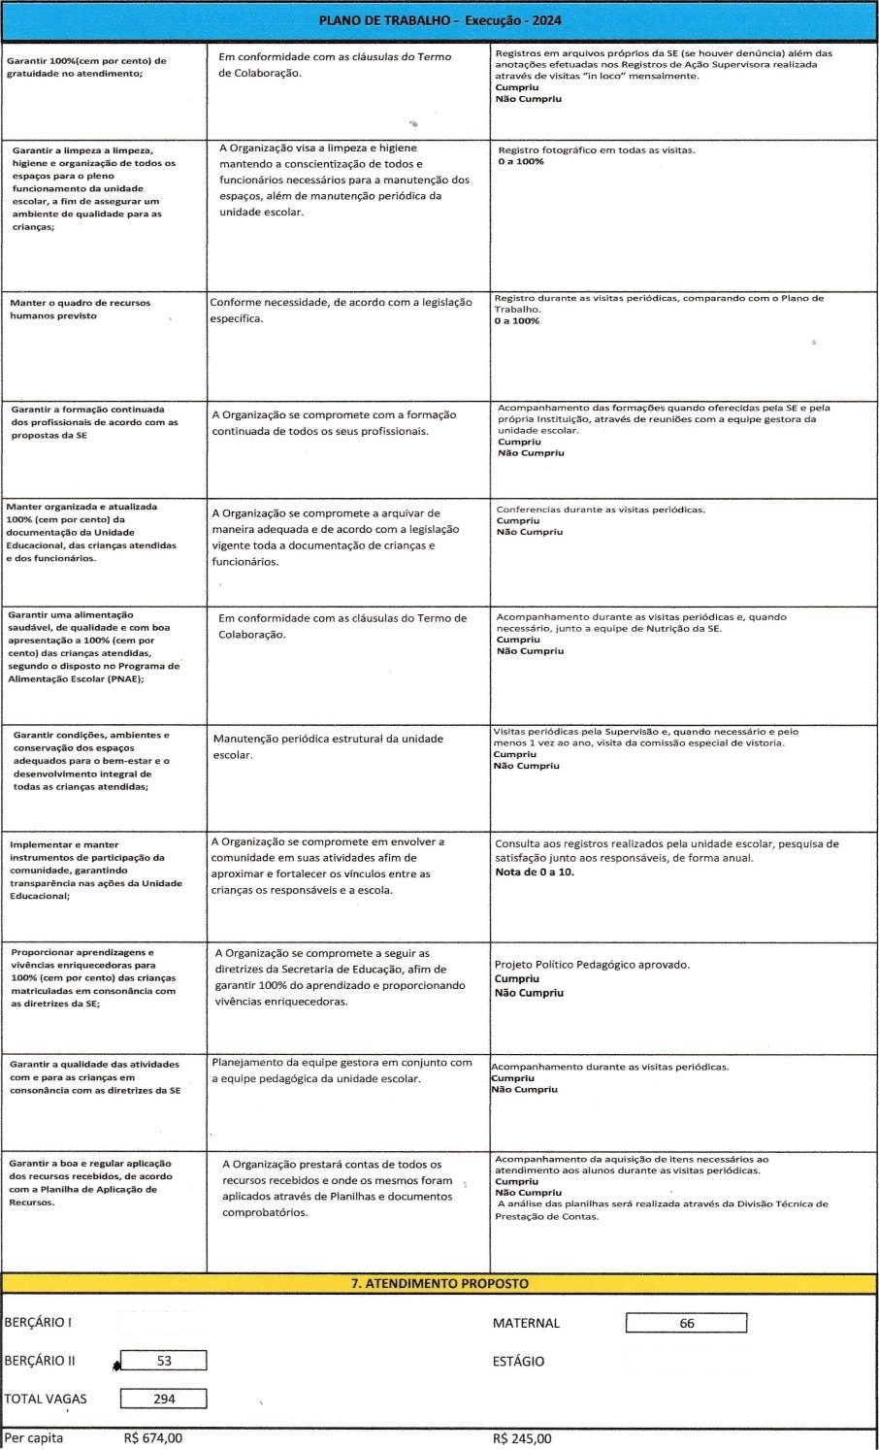

140

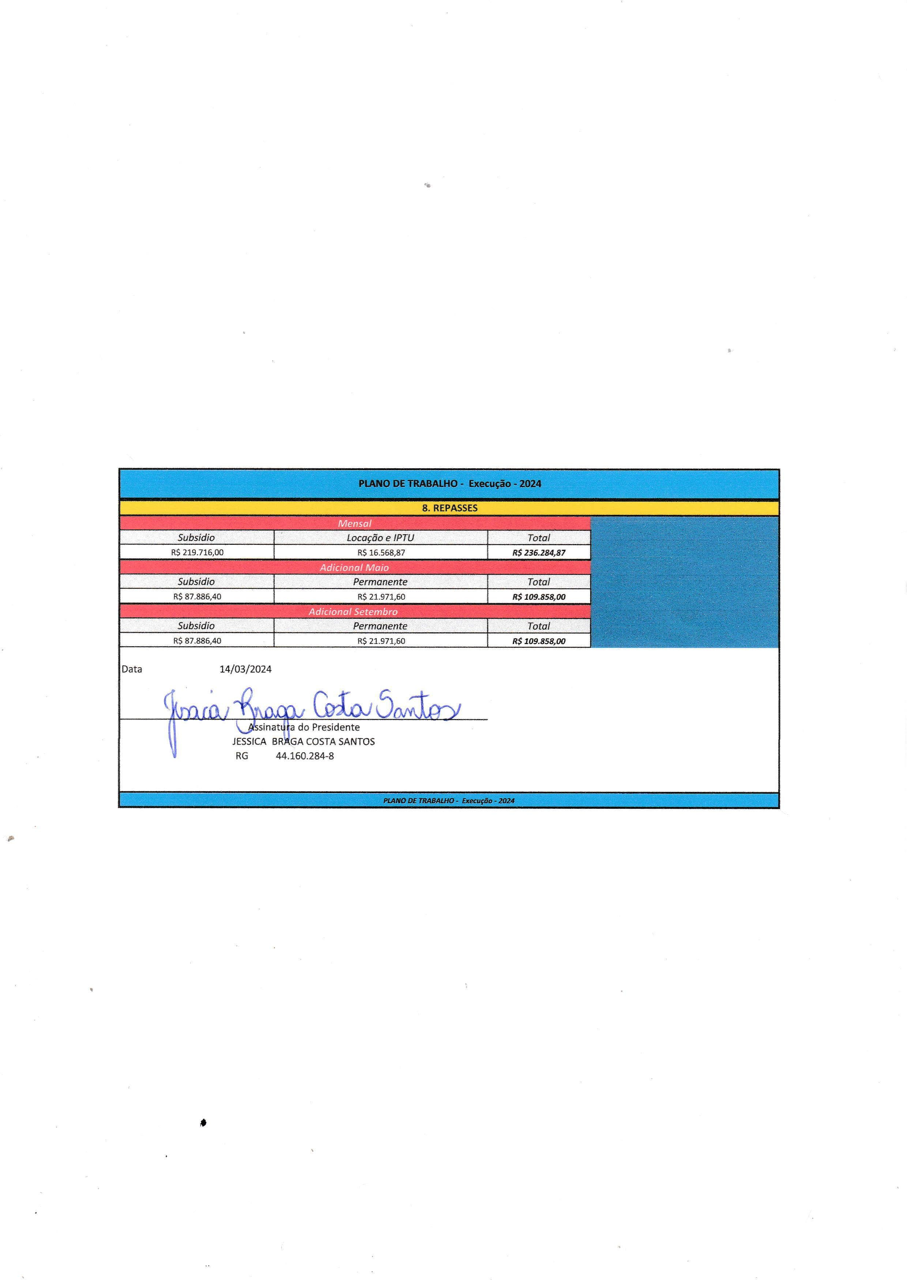



ÇAO CtOA

VALOB UNITÁRIO

|  |  |  |  |  |  |  |  |  |  |  |  |  |  |
| --- | --- | --- | --- | --- | --- | --- | --- | --- | --- | --- | --- | --- | --- |
|  | *rqny8o* |  |  |  |  |  |  | R$ 180,00 R$ 0,00  *VR* | R$ 0,00  *Odont* | R$ 18,30  *Bem Estar* | *Subtotal* | *rr••i•ton•m•nto* | *Total* |
| Diretor | 44 | R$ 3.877,58 | R$3.877,58 | R$ 310,21 R$ 1.0Z7,56 | R$38,78 | R$ - | R$ 180,00 RS0,00 | R$0,OO | R$ 18,30 | R$5.452,43 | R$836,39 | R$ 6.288,82 |
| 1 | Coord. Pedag. | 44 | R$3.30Z,40 | R$3.302,40 | R$264,19 R$875,14 | R$33,02 | R$ - | R$180,00 RS0,00 | RSo,00 | R$ 18,30 | R$4.673,05 | R$ 712,33 | R$ 5.385,38 |
| 1 | Asslst. Adm. | 44 | R$ 2.161,53 | R$2.161,53 | R$172,92 R$572,81 | R$21,62 | R$ 250,00 | R$ 180,00 R$0,0O | R$0,00 | R$ 18,30 | R$ 3.377,18 | R$@6,24 | R$ 3.843,42 |
| 1 | Aux. Adm. | 44 | R$ 1.484,25 | R$1.484,25 | R$ 118,74 R$393,33 | R$ 14,84 | R$ 228,00 | R$ *\80,00* R$0,00 | R80,00 | R$ 18,30 | R$ 2.437,46 | R$320,15 | R$ 2.757,61 |
| 4 | Professor volante | 44 | R$ 2.696,02 | R$ 10.784,08 | R$ B62,73 R$2.8B7,80 | R$ 107,84 | R$ - | R$ 720,00 R80u0 | V0,0u | R$ 73,20 | R$ 15.405,65 | R$ 2.326,13 | R$ 17.731,78 |
| 25 | Professor | 44 | R$ 2.696,02 | R$67.400,50 | R$5.392,04 R$ 17.861,25 | R$674,01 | 8$ - | R$4.500,00 R$0,00 | RS0,00 | R$457,50 | R$ 96.285,30 | R$ 14.538,29 | R$ 110.823,59 |
| 1 | Cozlnhelro (a) | 44 | R$ 1.633,64 | R$ 1.633,64 | R$ 130,69 R$432,91 | R$ 16,34 | R$ Z28,00 | R$ 180,00 R$0,OO | R$0,0O | R$ 18,30 | R$ 2.639,88 | R$ 352,38 | R$ 2.992,26 |
| 4 | Aux. Cozinha | 44 | R$ 1.484,25 | R$5.937,00 | R$474,96 R$ L.573,32 | R$59,37 | R$ 228,00 | R$720,00 R$0,00 | R$0.00 | R$73,20 | R$9.065,85 | R$ 1.280,61 | R$10.346,46 |
| 4 | Aux. Limpeza | 44 | R$ 1.484,25 | R85.937,00 | R$474,96 R$ 1.573,32 | R$59,37 | R$ 228,00 | R$720,00 R80,00 | R$0,0O | R$73,20 | R$ 9.065,85 | R$ 1.280,61 | R$ 10.346,46 |
| 1 | Aux. Manut. | 44 | R$ 1.900,00 | RS1.900,00 | R$ zS2,00 Rfi5o3,so | qS19,00 | R$ 193,zo | RS 18o,oo R$0,0O | R$0,00 | R$ 18,30 | R$ 2.966,00 | R$409,83 | R$ 3.375,83 |
|  |  |  |  | RSo,00 | R$o,00 RSo,00 | RSo,00 | RS | R$o,oo R$0,00 | R$0,00 | R$0,00 | R$0,00 | R$0,00 | R$0,00 |
|  |  |  |  | R$o,00 | *R o,00* R$o,00 | RSo,o0 | RS | R$o,0o R$0.00 | R$0OO | ss *0,oo* | B$0,00 | R$0,00 | R$0,00 |
|  |  |  |  | RSo,00 | *R)o,00 Rs0,00* | *R'so,00* | R$ - | *R)0,a:i* |  | R$0,00 | R$0,00 | R$O,00 | R$0,00 |
|  |  |  |  | R$o,00 | R$o,oo R$o,00 | RSo,00 | R$ | RSo,00 |  | R$0,00 | R$0,00 | R$0,00 | R$0,00 |



As ” tura Presidente JESSICA BRAGA COSTA SANTOS

|  |  |
| --- | --- |
| Quadro resumido | |
|  | *R$ 104.417,98* |
|  | *R$ 37.068,57* |
| *Bene]'lctos* | *R$ 9.882,10* |
| Prov/s/onomento | *R$ 22.522,96* |
|  |  |

RG 44.160.284-8

soma R9zz.zts,s4 R$zo4.4t7,s8 nS8.ass,44 RSz7.s7o,s4 nst.o44,r9 ItS1.3ss,zo IU7.74o,oo



Data

xszas,so R$1s1.asz,ss Rszz.szz,ss esl7a.sss,6t

14/03/2024



ItJ STITUTO fJACIOMAL DE CUL TURA E EDUCAÇAO CIDA POPPI

# PLANILHA DE APLICAÇAO FINANCEIRA

|  |  |  |
| --- | --- | --- |
| *Valor fteposse mensal (C/ Vr. locação-qdo. houverJ* | *R$ 236.284,87* |  |
| **DESPESAS** | | |
| *Recursos Humanos* | *Valor do Mensal* | *Valor Ano* |
| Salários | R$ 104.417,98 | R$ 1.357.433,74 |
| Benefícios | R$ 9.882,10 | R$ 118.585,20 |
| Encargos Trabalhistas | R$ 37.068,57 | R$ 481.891,41 |
| *Sub-total(1)* | *R$ 11.368,65* | **ft$ *1.95J.9J O,35*** |
|  |  |  |
| Provisão (21,57 sobre base FGTS) | R$ 22.522,96 | RS 270.275,52 |
| *Sub-total (2)* | *R$ 22.522,96* | **ft$ *2J0.275,52*** |
| *Recursos Humanos (1 + 2)* | *R$ 173.891,61* |  |
|  |  |
| Custos Indire | tos |  |
| Água | R$ 2.100,00 | R$ 25.200,00 |
| Luz | R$ 2.000,00 | R$ 24.000,00 |
| Gás | R$ 1.400,00 | R$ 16.800,00 |
| Material Pedagógico | R$ 11.530,27 | R$ 138.363,24 |
| Material de limpeza | R$ 11.522,00 | R$ 138.264,00 |
| Telefone | R$ 250,00 | R$ 3.000,00 |
| Contabilidade | R$ 2.022,12 | R$ 24.26S,44 |
| Pequenas Manutenções da unidade | R$ 15.000,00 | R$ 180.000,00 |
| *Sub-total 3* | *R$ 45.824,39* | ftJi ***549.892,68*** |
| *Valor Mensal Subsídio e manut. Unidade* | *R$ 219.716,00* | *R$* ***2. J78.0J8,55*** |

|  |  |  |
| --- | --- | --- |
| Locação (quando houver) | | |
| *Aluguel* | R$ 15.000,00 | R$ 180.000,00 |
| *IPTU* | R$ 1.568,87 | R$ 18.826,44 |
| *Sub-totaI4* | *Rs 16.S68,87* | *R$ 198.826,44* |

|  |  |
| --- | --- |
| *Valores totais mensal* | |
| *Valor do repasse mensal de subsídio* | R$ 219.716,00 |
| *Valor do repasse menso/ de locação e IPTU* | R$ 16.568,87 |
| *Valor da soma do repasse mensal (subsídio e*  *locação)* | ft$ *230.284,87* |

|  |  |  |
| --- | --- | --- |
| VERBA **ADICIONAL** - Maio e Setembro | | |
| Subsídio | Valores Previstos |  |
| Qualificação de Recursos Humanos | R$ 5.000,00 |
| Auxilio no Pagamento de férias e 13º | R$ 45.000,00 |
| Execução de Melhorias na Unidade Escolar | R$ 80.000,00 |
| Aquisição de Material Pedagógico | R$ 45.772,80 |
| Aquisição de bens permanentes | R$ 43.943,20 |
| *TOTAL* | *R$ 219.716,00* |

Data



# 14/03/2024

ssina ra do Presidente JESSICA B AGA COSTA SANTOS

RG 44.160.284-8